Marianne Streiff – Feller
3322 Urtenen-Schönbühl

Geb.: 17.08.1957
Familie: verheiratet, 3 erwachsene Kinder
Mobile: 079 664 74 57
E-Mail: marianne.streiff@parl.ch
Website: www.marianne-streiff.ch

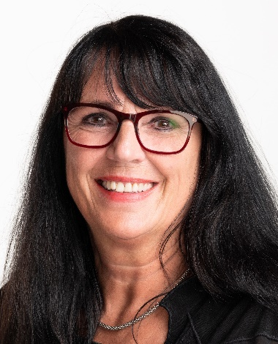

Berufliche und nebenberufliche Tätigkeiten
- Nationalrätin
- Präsidentin EVP – Schweiz (2014 - 2021)
Evangelische Volkspartei der Schweiz
- Präsidentin INSOS Schweiz (2009- 2022)
Nationaler Branchenverband der Institutionen für Menschen mit Behinderung
- Co-Präsidentin ARTISET (seit 2022)
Föderation der Branchenverbände CURAVIVA, INSOS und YOUVITA.
- Präsidentin TearFund Schweiz (seit 2009)
Entwicklungs- und Nothilfeorganisation
- Mitglied Geschäftsleitung „angestellte bern“ (seit 2007)
Dachverband der bernischen Arbeitnehmerorganisationen
Aus- und Weiterbildung
- Lehrerin (32 Jahre Schuldienst im Kanton Bern)
- Legasthenietherapeutin
- Beraterin ICP, IGNIS-Akademie
- CAS Public-Affairs Management, Hochschule für Wirtschaft ZH

Politische Erfahrung
  - Mitglied Parlament GGR Köniz (1991-1998)
  - Mitglied Grosser Rat Kt. Bern (1998-2010)
  - Gemeinderätin Köniz, Exekutive (2004-2009)
  - Nationalrätin seit 2010

